附件4
研究生招生管理系统
体检报告上传
操作手册

2025年3月

系统登录
登录地址：https://pas.ynucm.edu.cn/
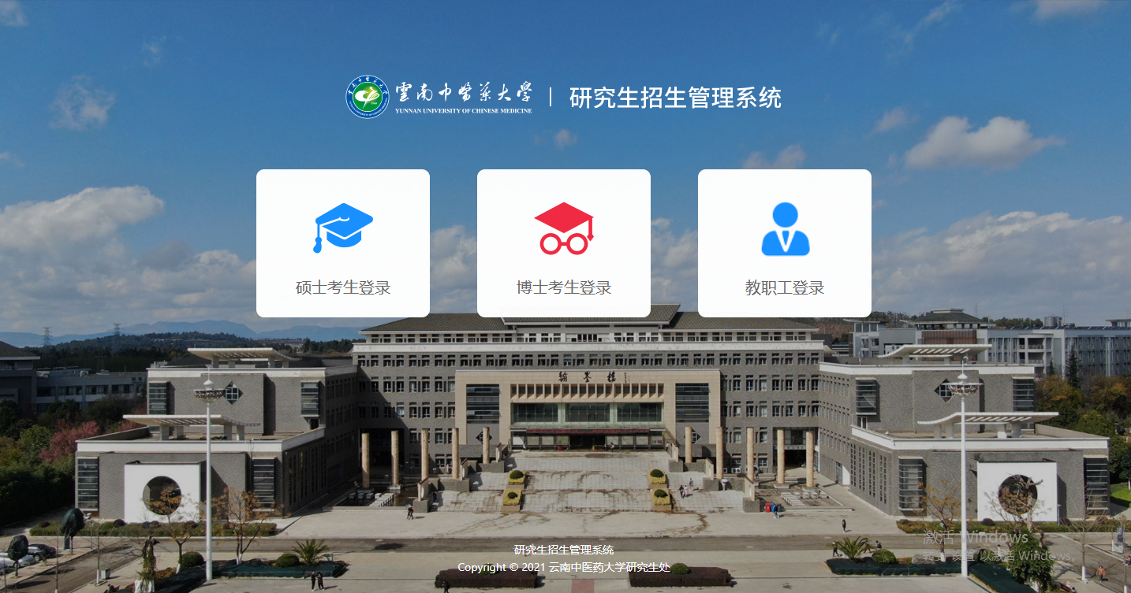
点击【硕士考生登录】，进入硕士系统。
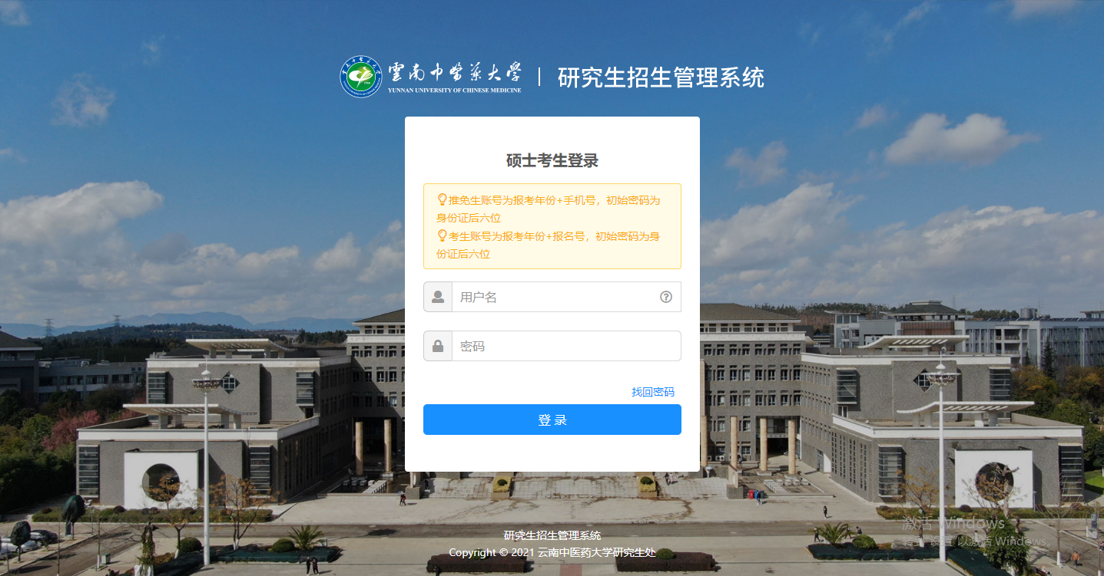
考生账号：报考年份+报名号，初始密码：身份证后六位。
初次登录后请及时修改密码。

补充材料提交

提交体检报告
功能位置：【补充材料提交】-【提交体检报告】。
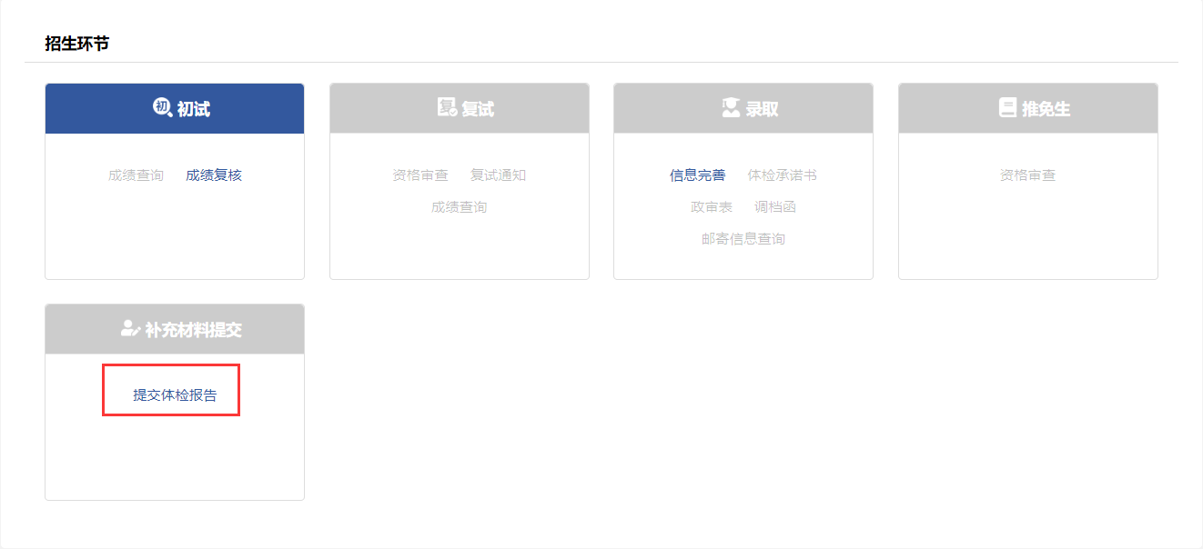
系统首页
点击【提交体检报告】，进入提交表页面。按照图片上传要求上传体检表和承诺书，点击提交即可。
下载【图片编辑器】可辅助裁剪图片。
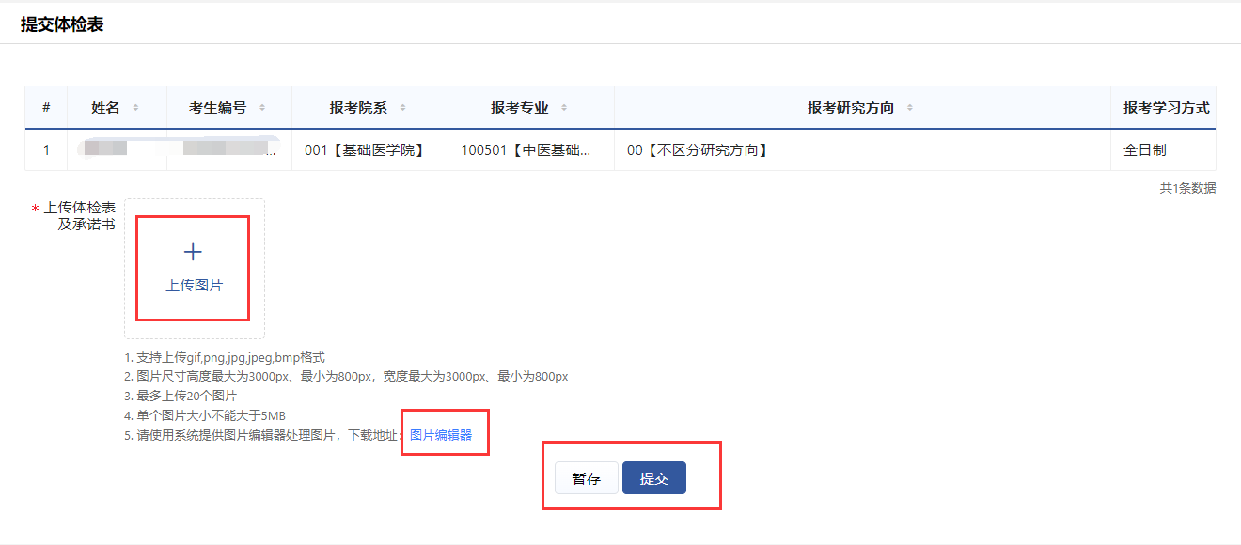
上传体检表

查看审核结果
体检报告提交成功后，可在提交页面查看审核状态（学校审核以后才会出现审核状态）。若审核状态为“不通过”，则需要考生根据审核不通过的原因修改材料后重新上传。

